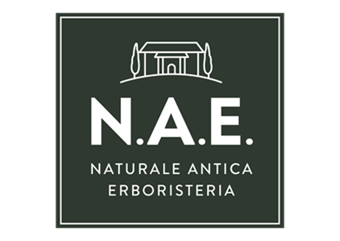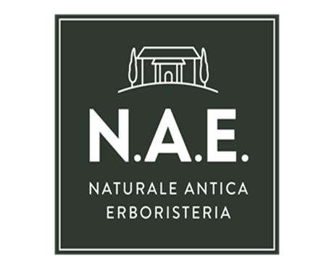

Presseinformation
Juli 2021

N.A.E Graziosità Hautpflege

Schönheit, die aus der Natur kommt

Die neue N.A.E Graziosità Hautpflege-Lifting-Serie nutzt die Kraft der Natur für die tägliche Schönheits- und Hautpflege. Bio-Hagebuttenöl, Bio-Orangenschalenextrakt und Hyaluronsäure stärken die Haut zu jeder Tages- und Nachtzeit.

N.A.E. verkörpert das italienische Lebensgefühl durch einzigartige, verwöhnende Schönheitsrezepturen mit wertvollen naturbasierenden, großteils biologisch angebauten, Inhaltsstoffen. Denn N.A.E. verbindet mediterrane Kräuterkunde, italienische Lebensfreude und die Liebe zu Natur: N.A.E: Naturkosmetik auf italienische Art.

N.A.E Graziosità ist die neue N.A.E Hautpflege-Lifting-Serie. Die spezielle Formel mit Bio-Hagebuttenöl, Bio-Orangenschalenextrakt und Hyaluronsäure füllt nicht nur Falten auf und glättet diese, sie lässt die Haut auch voller und jünger aussehen. Und dies auf natürliche Weise, denn 99 Prozent der Inhaltsstoffe sind natürlichen Ursprungs, mindestens 25 Prozent der Gesamtmenge stammen aus biologischem Anbau. Die Kombination aus Zitronen- und Orangenfrische, verfeinert mit einer blumigen Note, sorgt für ein angenehmes und belebendes Hautgefühl.

Es sind drei wesentliche Bestandteile, die für die nachhaltige Wirkung von N.A.E. Graziosità sorgen. Mit der Kombination aus Bio-Hagebuttenöl und Bio-Orangenschalenextrakt glättet die Graziosità Lifting-Tagescreme sichtbar Falten. Dank der pflanzlichen Hyaluronsäure aus Soja wird die Haut bis zu 48 Stunden mit Feuchtigkeit versorgt und sie unterstützt und verstärkt so die Wirkung der Creme.

N.A.E Graziositá Hautpflege im Überblick:
N.A.E Straffende Tagescreme, 50 ml, 12,95 (UVP*)
N.A.E Lifting Nachtcreme, 50 ml, 12,95 (UVP*)

*unverbindliche Preisempfehlung

Verwendete Sammelbezeichnungen wie Konsumenten, Verbraucher, Mitarbeiter, Manager, Kunden, Teilnehmer oder Aktionäre sind als geschlechtsneutral anzusehen. Die Produktnamen sind eingetragene Marken.

Fotomaterial finden Sie im Internet unter http://news.henkel.at, Infos zu Schwarzkopf gibt es unter www.schwarzkopf.at und zur Kosmetikbranche (inkl. großem Serviceteil) unter www.kosmetik-transparent.at.

Die Osteuropa-Zentrale von Henkel befindet sich in Wien. Das Unternehmen hält in der Region eine führende Marktposition in den Geschäftsbereichen Laundry & Home Care, Adhesive Technologies und Beauty Care. In Österreich gibt es Henkel-Produkte seit 131 Jahren. Am Standort Wien wird seit 1927 produziert. Zu den Top-Marken von Henkel in Österreich zählen Blue Star, Cimsec, Fa, Loctite, Pattex, Persil, Schwarzkopf, Somat und Syoss.

Henkel verfügt weltweit über ein ausgewogenes und diversifiziertes Portfolio. Mit starken Marken, Innovationen und Technologien hält das Unternehmen mit seinen drei Unternehmensbereichen führende Marktpositionen – sowohl im Industrie- als auch im Konsumentengeschäft: So ist Henkel Adhesive Technologies globaler Marktführer im Klebstoffbereich. Auch mit den Unternehmensbereichen Laundry & Home Care und Beauty Care ist das Unternehmen in vielen Märkten und Kategorien führend. Henkel wurde 1876 gegründet und blickt auf eine über 140-jährige Erfolgsgeschichte zurück. Im Geschäftsjahr 2020 erzielte Henkel einen Umsatz von über 19 Mrd. Euro und ein bereinigtes betriebliches Ergebnis von rund 2,6 Mrd. Euro. Henkel beschäftigt weltweit mehr als 53.000 Mitarbeiter, die ein vielfältiges Team bilden – verbunden durch eine starke Unternehmenskultur, einen gemeinsamen Unternehmenszweck und gemeinsame Werte. Die führende Rolle von Henkel im Bereich Nachhaltigkeit wird durch viele internationale Indizes und Rankings bestätigt. Die Vorzugsaktien von Henkel sind im DAX notiert. Weitere Informationen finden Sie unter www.henkel.de.

Kontakt Mag. Michael Sgiarovello Daniela Sykora
Telefon +43 (0)1 711 04-2744 +43 (0)1 711 04-2254
E-Mail michael.sgiarovello@henkel.com daniela.sykora@henkel.com

